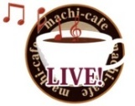

|  |
| --- |
| まちカフェライブ2025  **パンフレット掲載募集**  **－ 公共施設 音楽イベントの紹介 –** |

お茶をしながら音楽を！の合言葉で始まった**まちカフェライブ**は、音楽のあふれるまちをつくり、音楽を通じて人々がつながることを目指し、今年で15回目を迎えます。

まちの音楽活動を支援し音楽を通じた交流を広げる試みの一環として、**まちカフェライブ**のパンフレットでは公共施設で行なう音楽ライブ･イベントを紹介します。イベントの案内に限らず、音楽を通じたまちづくりに対する考え方や取り組みの紹介なども可能です。

この趣旨に賛同してくださる公共施設の参加をお待ちしています。

**募集要領**

|  |  |
| --- | --- |
| 掲載内容 | ・音楽活動に対する考え方･方針や活動、過去の活動例など  ・公共施設が開催する音楽イベントの案内  ・ライブ演奏やお客様がともに歌ったり演奏したりできる参加型音楽イベントなど  ・2025年10月1日～2026年9月30日に開催予定のもの  * 詳細が未定でも、定期的に開催しているもの、開催を予定しているものであれば掲載可能。 |
| **応募締切り** | **7月22日 (火) 17:00 必着** |
| 応募用紙 | 緑区地域づくり支援課で配布または千葉市ホームページからダウンロードか印刷 |
| 紹介文(100～120字) と写真を提出。　　*紹介文と写真は、編集する場合があります。 |
| 提出方法 | 応募用紙を緑区地域づくり支援課へメール、Fax、郵送または持参  ・郵送： 〒266-8733千葉市緑区おゆみ野3-15-3  ・FAX： 043-292-8159  ・E-mail：midori-chiikizukuri@city.chiba.lg.jp |
| 写真は、Jpegかpdfデータをメールで送付。  　E-mail：midori-chiikizukuri@city.chiba.lg.jp |

**問合せ：** 緑区地域づくり支援課 Tel:　 043-292-8105

E-mail： midori-chiikizukuri@city.chiba.lg.jp

**参 考：** 前回のフライヤーとパンフレット （千葉市緑区ウェブサイト）

https://www.city.chiba.jp/midori/chiikizukuri/hasshin/event/cafe/documents/r6machicafekaisaipanhur.pdf

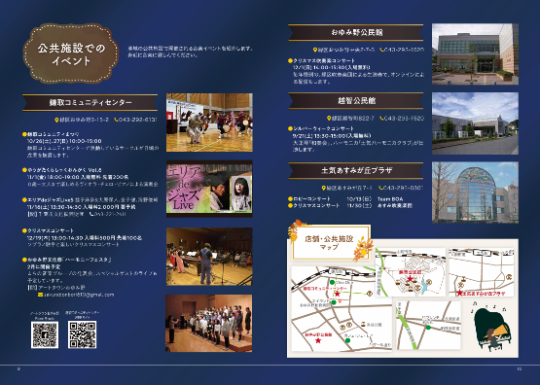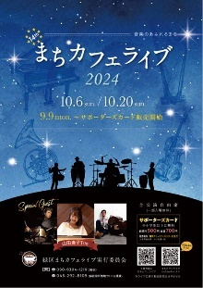

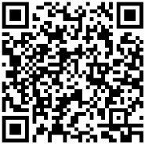

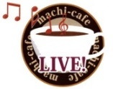

|  |
| --- |
| まちカフェライブ2025  **－ 公共施設 音楽イベントの紹介 –**  **パンフレット掲載 応募用紙** |

音楽イベント・音楽活動掲載への応募、ありがとうございます。

下記の内容を緑区役所地域づくり支援課にメールするか、この用紙に記入してFAXか窓口への提出をお願いします。

**【締切り：7月22日(火) 17:00必着 】**

|  |  |  |
| --- | --- | --- |
| **施設名** |  | |
| **連絡先** | 氏名 | 住所 |
| 電話 | E-mail @ |
| **掲載内容** | | |
| **開催日時** |  | |
| **開催場所** |  | |
| **料　金** |  | |
| **問合せ先** |  | |
| **メッセージ**  100～120文字 | *Textデータでの提出を推奨します。　*メッセージや写真など、編集する場合があります。 | |
| **写　真** | Jpegかpdfデータ。　　＊スマホは横位置で、最大サイズの画像を提出して下さい。 | |
| **パンフ**  **希望部数** | パンフレットとフライヤーを配布します。必要部数を記入して下さい。  ・フライヤー（A4 カラー 片面）：　　　　　　　 枚  ・パンフレット（A5 カラー 12ページ）：　　　　 部 | |
| **連絡欄**  質問･要望など |  | |
| **提出先** | 緑区役所地域づくり支援課（Tel: 043(292)8105）  Fax: 043(292)8159、　E-mail: midori-chiikizukuri@city.chiba.lg.jp | |